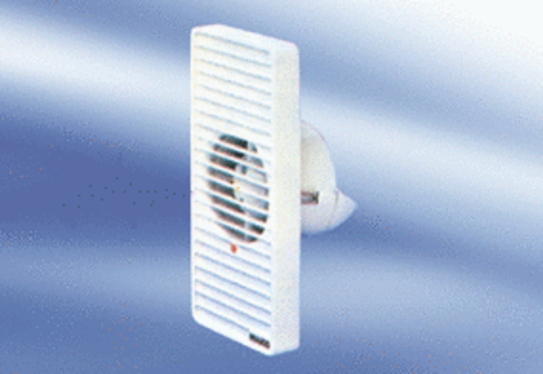Вентилятор для небольших помещений ECA 9-2 VZКомплект поставки: 1 штукАссортимент:
Номер артикула: 080046Изготовитель: MAICO

